多文化共生・地域交流会
３月18日(日)１０：３０～１３：００
◇会場 常楽寺老人憩いの家 （近江八幡市安土町常楽寺７８５番地）
「子どもをまんなかにおいて、一人ももれなく、みんながいきいきと暮らすことのできる・・・ともに
生きる地域をつくっていくための活動」＝「子ども食堂」のモデル事業の助成を受けています。

イッフサンさんたちと一緒に

手軽に作れておいしいインド ネシア料理♪・・・食べるスープ「ソトアヤム」を、安土在住の イッフサンさんとお友だちに 教えてもらいます。今回は、 お家でも作れるように「ソトアヤムの素」を使います！

作りましょう）
◇第１部 「わくわくインドネシア」のコーナー
クイズだよ・・・インドネシアでは、
雪が降るでしょうか？
◇第２部 「ソトアヤム」を作って
みんなで食べましょう！
トッピングして出来上がりだよ(^^♪
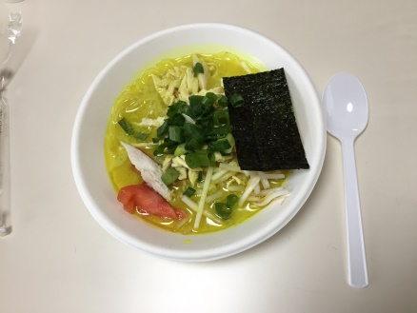
※２月に「かんちゃんの小さな家」で
リハーサルをしました♪
◇小さなお子様は保護者の方と同伴でお願いします。

参加費 子ども １００円
おとな ３００円
＊ボランティア行事保険
１人２８円を含んでいます。
もちもの
エプロン 三角巾 水筒
※ボランティアの方を募っています!
◇子どもたちや参加者のサポート
・・ 中学生・高校生・大学生の方
◇食事関係の準備や運営のサポート
・・・ 一般の方
💛「かんちゃんの小さな家」は、何か困ったことがあるときに訪ねてきてください。子どもや若者のパートナー
としてサポートします。 💛また、どなたも参加できる交流会、子どもの勉強サポート教室やミーティング
ルーム：相談の日（おとなの方も）を設けています。 💛ホッとできる「居場所」として、利用していただけたら
と思います。
＊事前に打ち合わせをしますので、初めての方もご安心を！

※かんちゃんの小さな家のホームページだよ！ https://kancyan-house.com/
ＦＡＸ．０７４８－４６－３２８３
参加申し込み用紙
２０１８年 月 日
参加者の名前 | 〇を付けてください | 参加費
 | おとな・中学生・高校生  小学生（ ）年・幼稚園（ ）才 | ［ ］円
 | おとな・中学生・高校生  小学生（ ）年・幼稚園（ ）才 | ［ ］円
 | おとな・中学生・高校生  小学生（ ）年・幼稚園（ ）才 | ［ ］円
＊代金［ ］円は当日に受付で支払います。

３月１８日（日）の「かんちゃんホットルーム」に参加します。

保護者名 連絡先（電話）

住所

※アレルギー等で配慮の必要な方は、必ず事前にお申し出ください。
また、主催者がふまえておくことがありましたら事前にお知らせください。

※会場までの移動については、保護者様の責任でお願いします。
※申し込み用紙は、一家族につき１枚でお願いします。お近くの方が参加を希望される場合は、「申し込み用紙」をコピーしていただいて結構です。

次回のお知らせ
かんちゃんの小さな家 第２８回かんちゃんホットルーム 日時 ４月２２日（日）１０：３０～１３：００ 予定
場所 常楽寺老人憩いの家

